В выходные в Москве заполыхают костры из произведений современного искусства
Все они представляют из себя чучела Маслениц — город прощается с зимой
Если верить данным свежего опроса ВЦИОМ, 65% россиян никогда не сжигали чучело зимы на Масленицу. В Москве таких, вероятно, гораздо больше — в условиях города костры разводить опасно, да и запрещено Административным кодексом.
Зато посмотреть на культурно организованное зрелище с поджогом можно будет в большинстве парков столицы и не только. Причем в этом году сжигать будут не абы какие тряпичные чучела, а дизайнерские арт-объекты.
В эти выходные москвичей ждет и масса других увлекательных зрелищ — в том числе установление нового мирового кулинарного рекорда по приготовлению самого большого в мире традиционного медового сбитня, попробовать который смогут все желающие.
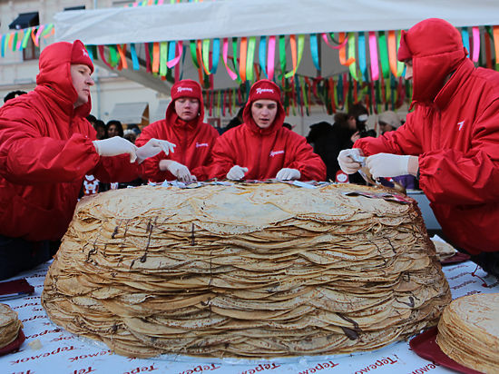
фото: Наталья Мущинкина
Итак, масленичный уик-энд настал. В канун Великого поста (который, согласно все тому же опросу, намерена соблюдать четверть населения страны) нужно хорошенько отъесться. Сделать это можно будет где угодно — практически в каждом столичном парке сейчас работают ярмарки и блинные ряды. Гурманов в столице в это воскресенье ждет еще и уникальное шоу — приготовление старинного восточнославянского напитка из воды, меда и пряностей и лечебных сибирских трав в 300-литровой бочке. Над ним будет колдовать команда поваров во главе с историком русской кухни Максимом Сырниковым и шефом Николаем Кондрашкиным, а также звезды политики, театра и шоу-бизнеса. Все будет проходить под постоянным контролем представителей Международного агентства «Интеррекорд», что позволит гарантировать соблюдение всех норм для включения результата в Книгу рекордов Гиннесса. Шоу «Широкая масленица — в Книге рекордов Гиннесса» состоится на улице Александра Солженицына, а продегустировать сбитень-рекордсмен смогут все желающие.
Кроме хлеба (простите, блинов) и рекордного сбитня в эти выходные горожан ждет еще масса зрелищ. Помимо праздничных концертов (они пройдут на Поклонной горе, в Парке Горького, на ВДНХ, «Сокольниках» и пр.) к разряду развлечений относится и традиционной поджог Маслены — чучела зимы. Возможно, кому-то это зрелище, устраиваемое каждый год, уже приелось. Поэтому в этом году многие парки решили поджигать нечто невероятное. Так, на Поклонной горе обещают спалить семиметровую арт-куклу, выполненную из соломы, сена и сосны художниками в современном стиле. На холме будет помещена конструкция из холодных фонтанов и горящих букв «Весна» высотою 1,2 метра. Пиротехническое шоу начнется 12 марта в 19.40.
В Парке Горького символом весны станет медвежонок в берлоге, которого сотворил венгерский художник Габор Жоке. Берлогу сожгут, а медвежонок, как символ проснувшейся весны, останется жить в парке. Общий вес конструкции 4 тонны. Поджог состоится 13 марта в 20.00. В парке «Сокольники» сжигать будут арт-объект «Снежинка», в центре которого находится солнышко. Как рассказали «МК» в пресс-службе парка, сожгут только снежинку (символ зимы), а солнышко (символ весны) останется. В саду «Эрмитаж» арт-чучело выполнят в виде леденца-петушка из фанеры и сена высотой 3 метра. Сожгут его 12 марта в 18.00. В парке «Красная Пресня» арт-чучело «Лик весны» выполнили в традициях конструктивизма. Но трехметровую голову женщины, раскрашенную в яркие цвета, пощадят и сжигать не будут — у нее откроются глаза, что будет символизировать пробуждение весны. Произойдет это 12 марта в 19.00. В этом же парке уже в эту субботу гостей ждет целая «Арт-масленица», которая, как говорят организаторы, совместит в себе традиционный русский фольклор и авангардный стиль мастеров начала ХХ века. К примеру, в ходе флешмоба «Стань частью шедевра» будет воссоздана одна из картин Малевича или Кандинского.
В Лианозовском парке арт-чучело будет представлять из себя металлокаркас, очертаниями напоминающий женщину в платье. Конструкцию выкрасят в яркие цвета, внутрь будут встроены фейерверки, которые вечером превратят «Арт-масленицу» в объект пиротехнического шоу. Начало 12 марта в 19.00.
Как сообщают в Департаменте культуры Москвы, интересные арт-чучела Масленицы появятся и в других парках. В Перовском парке чучело будет представлять из себя абстрактную женскую фигуру в платье, подол платья, голова и руки будут выполнены из березовых метел. В парке «Северное Тушино» будет установлен трехметровый объект из фанеры и бруса, формами напоминающий классическое масленичное чучело. В Измайловском парке чучело установят на телегу, в парке «Кузьминки» поместят масленичное колесо.
Народные забавы, игры и мастер-классы ждут гостей в парке Горького, Музее-заповеднике «Царицыно», Бабушкинском и Измайловском парках, в Сиреневом саду и многих других местах. В «Сокольниках» устроят блинные поединки, а в Гончаровском парке — масленичный квест и звездный батл по выпеканию блинов с участием артистов и спортсменов. А детей в ходе мастер-классов научат создавать поделки из соломы, сена и других натуральных декоративных материалов. В «Музеоне» можно посетить мастер-класс по росписи деревянных ложек или плетению куклы из лыка. Для пап здесь пройдут конкурсы: перетягивание каната, битва мешками, а также будет работать традиционный русский аттракцион — масленичный столб. В саду «Эрмитаж» организуют парад с трещотками, а всех гостей пригласят за стол угоститься блинами и другими масленичными вкусностями. А в «Кузьминках» 13 марта устроят 10-километровый блинный забег — для самых сильных и выносливых.
Екатерина Пичугина

